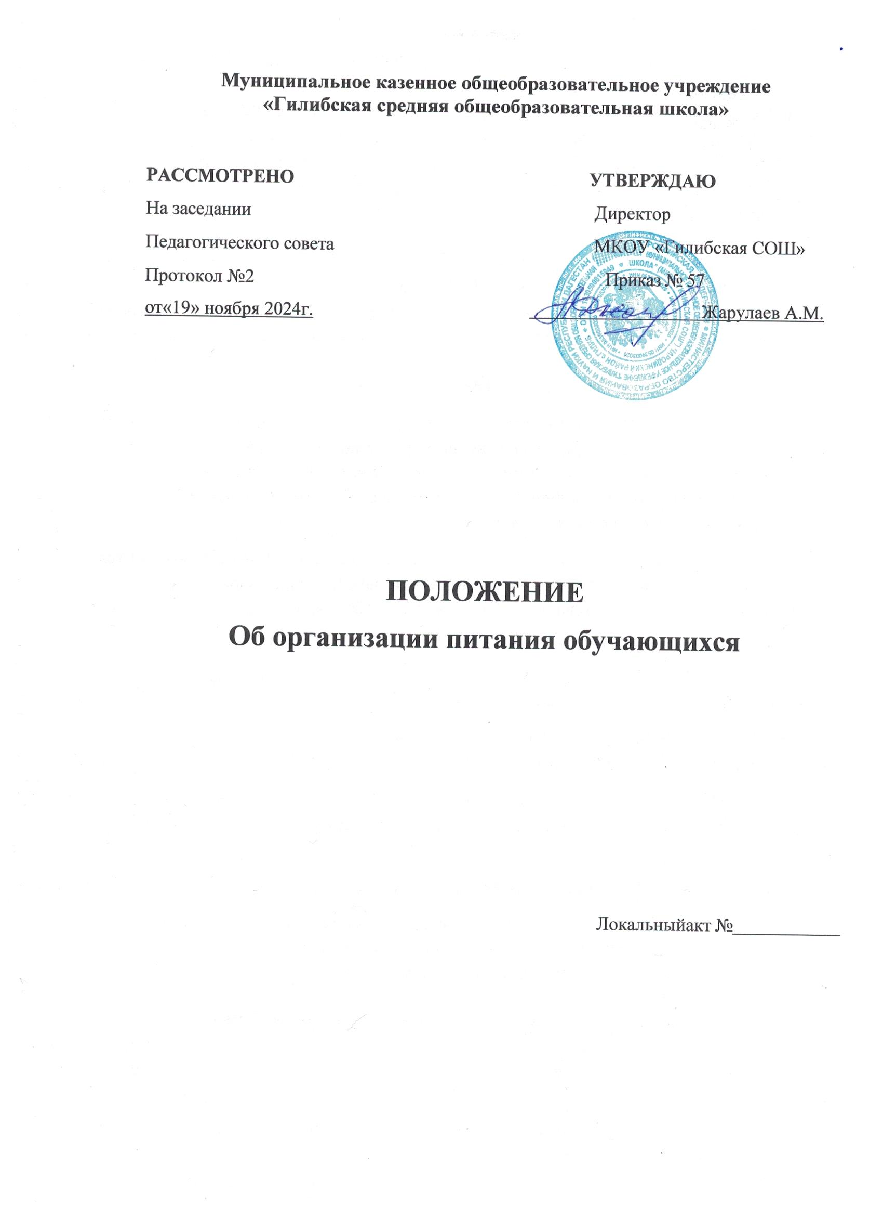

**Муниципальное казенное общеобразовательное учреждение**

**«Гилибская средняя общеобразовательная школа»**

|  |  |
| --- | --- |
| **РАССМОТРЕНО**  На заседании  Педагогического совета Протокол №2  от«19» ноября 2024г. | **УТВЕРЖДАЮ**  Директор  МКОУ «Гилибская СОШ»  Приказ № 57  Жарулаев А.М. |

ПОЛОЖЕНИЕ

Об организации питания обучающихся

Локальныйакт №

Положение об организации питания в МКОУ «Гилибская СОШ» (далее – «Положение») разработано в соответствии со статьями 37, 41, пунктом 7 статьи 79 Федерального закона от29.12.2012 № 273-ФЗ «Об образовании в РФ», Федеральным законом от 30.03.1999 № 52-ФЗ «О санитарно-эпидемиологическом благополучии населения», СанПиН 2.3/2.4.3590-20 «Санитарно-эпидемиологические требования к организации общественного питания населения», утвержденными постановлением главного санитарного врача от27.10.2020№32,СП2.4.3648-20

«Санитарно-эпидемиологические требования к организациям воспитания и обучения, отдыха и оздоровления детей и молодежи», утвержденными постановлением главного санитарного врача от 28.09.2020 № 28, СанПиН 1.2.3685-21 «Гигиенические нормативы и требования к обеспечению безопасности и (или) безвредности для человека факторов среды обитания», утвержденными постановлением главного санитарного врача от 28.01.2021 №2.

# Общие положения

* 1. Настоящее Положение устанавливает порядок организации питания учащихся МКОУ «Гилибская СОШ», определяет основные организационные принципы, правила и требования к организации питания детей, регулирует отношения между администрацией школы и родителями (законными представителями), а также устанавливает меры социальной поддержки для отдельных категорий обучающихся.
  2. Настоящее Положение разработано в целях обеспечения права обучающихся на организацию полноценного горячего питания в школе, социальной поддержки и укрепления здоровья детей, создания комфортной среды образовательного процесса.
  3. Настоящее Положение определяет:
* общие принципы организации питания школьников в общеобразовательном учреждении;
* порядокорганизациипитаниявшколе;
* порядокорганизациипитания,предоставляемогональготнойоснове.
  1. Настоящее Положение принимается Педагогическим советом образовательного учреждения и в обязательном порядке утверждается директором школы.
  2. Настоящее Положение является локальным нормативным актом, регламентирующим деятельность образовательного учреждения.
  3. Положение об организации питания принимается на неопределенный срок. После принятия Положения (или изменений и дополнений отдельных пунктов и разделов) в новой редакции предыдущая реакция автоматически утрачивает силу.

# Основные цели и задачи организации питания

* 1. Обеспечение школьников питанием, соответствующим возрастным физиологическим потребностям в пищевых веществах и энергии, принципам рационального и сбалансированного питания.
  2. Гарантированное качество и безопасность питания и пищевых продуктов, используемых для приготовления блюд.
  3. Предупреждение (профилактика) среди учащихся инфекционных и неинфекционных заболеваний, связанных с фактором питания.
  4. Пропаганда принципов полноценного и здорового питания.

# Общие принципы и условии организации питания учащихся

* 1. Организация питания школьников является отдельным обязательным направлением деятельности школы.
  2. Администрацияшколы,совместноскласснымируководителямиосуществляет организационную и разъяснительную работу с обучающимися и родителями с целью организации питания школьников на бесплатной и платной основе.
  3. Администрация школы обеспечивает принятие организационно- управленческих решений, направленных на обеспечение горячим питанием обучающихся, пропаганде принципов и санитарно-гигиенических основ здорового питания, ведение консультационной и разъяснительной работы с родителями (законными представителями) обучающихся.
  4. Для обучающихся школы предусматривается организация двухразового горячего питания (завтрак и обед) на платной основе, а также реализация (свободная продажа) готовых блюд и буфетной продукции.
  5. К поставке продовольственных товаров и сырья для организации питания в школе допускаются исключительно предприятия и организации, имеющие соответствующую материально-техническую базу, квалифицированные кадры и опыт работы в обслуживании общеобразовательных учреждений.
  6. Питание в школе организовано на основе примерного цикличного десятидневного меню рационов горячих завтраков и обедов для обучающихся государственных общеобразовательных учреждений, а также примерного ассортиментного перечня буфетной продукции, разработанного фирмой-организатором питания, согласованного в органах Роспотребнадзора.
  7. Дополнительныеформыорганизациипитанияосуществляютсявсоответствии с настоящим Положением. Реализация продукции, не предусмотренной утвержденными перечнями и меню, не допускаются.
  8. Медико-биологическая и гигиеническая оценка примерных меню, разрабатываемых фирмой-организатором питания, выдача санитарно-эпидемиологических

заключений о соответствии примерных меню санитарным правилам и возрастным нормам физиологической потребности детей и подростков в пищевых веществах и энергии, плановый контроль за организацией питания, качеством поступающего сырья и готовой продукции, реализуемых в школе, осуществляется органами Роспотребнадзора.

* 1. Организацию питания в школе осуществляют ответственные по питанию, назначаемый приказом директора на текущий учебный год.
  2. Ответственностьзаорганизациюпитаниявшколенесетдиректор.
  3. Условияорганизациипитания:
     1. В соответствии с требованиями СП2.4.3648-20, СанПиН 2.3/2.4.3590-20, СанПиН 1.2.3685-21 и ТРТС021/2011 в школе выделены производственные помещения для приема и хранения продуктов, приготовления пищевой продукции. Производственные помещения оснащаются механическим, тепловым и холодильным оборудованием, инвентарем, посудой и мебелью.
     2. Закупка пищевых продукции и сырья осуществляется в соответствии с Федеральным законом от 05.04.2013 № 44-ФЗ «О контрактной системе в сфере закупок товаров, работ, услуг для обеспечения государственных и муниципальных нужд».

# Порядок организации питания учащихся

* 1. Школьная столовая осуществляет производственную деятельность в полном объеме 5 дней – с понедельника по пятницу включительно в режиме работы школы. Дополнительное питание предоставляется обучающимся на платной основе путем реализации буфетной продукции. Реализация буфетной продукции осуществляется только в буфетах школы в соответствии с требованиями санитарно-эпидемиологических норм и правил. Буфет работает в учебные дни в течение всего учебного года.
  2. Фактическое меню утверждается директором школы в ежедневном режиме, подписывается заведующим производством. Фактическое меню должно содержать информацию о количественном выходе блюд, энергической и пищевой ценности, стоимости блюд.
  3. Предоставление горячего питания производится на добровольной основе с письменного заявления родителей (законных представителей) обучающегося, поданного на имя директора школы. Горячее питание предоставляется в зависимости от режима обучения и продолжительности нахождения обучающегося в школе. Кратность и наименования приемов пищи определяется по нормам, установленным приложением 12 к СанПиН 2.3/2.4.3590-20.
  4. Обучающиеся 1-4-ых классов обеспечиваются бесплатным одноразовым горячим питанием. Обучающиеся в первую смену обеспечиваются бесплатным завтраком, обучающиеся во вторую смену – бесплатным обедом.
  5. Питание обучающихся 5-11-ых классов организуется за счет средств родителей (законных представителей).

4.5.1. Организация обеспечивает обучающихся горячим питанием на платной основе, также в организации существует буфетное питание на платной основе.

4.5.2. Горячее питание на платной основе, а также питание в буфете осуществляется за счет средств родителей (законных представителей) ребенка.

4.5.3. Для получения платного горячего питания родители (законные представители) должны написать соответствующее заявление не позднее чем за 30 дней до дня, когда ребенок должен получить питание, в виду необходимости

4.5.4. Оплата горячего питания осуществляется путем начисления родителями денежных средств на счет образовательной организации, муниципального образования либо сторонней организации или пополнения карты учащегося через специальные терминалы, либо через личный кабинет родителя (законного представителя).

4.5.5. В случае если родители (законные представители) хотят ограничить потребление ребенком определенных продуктов питания, они должны указать это в заявлении.

При отсутствии ребенка в организации по уважительной причине родителям необходимо за день предупредить об этом образовательную организацию, что позволит сделать перерасчет и перенести пропущенные дни на следующий месяц.

4.5.6. Организация создает следующие условия для организации питания учащихся:

- предусмотрен обеденный зал для приема пищи, снабженный соответствующей мебелью;

- предусмотрены производственные помещения для хранения, приготовления пищи, оснащенные необходимым оборудованием и инвентарем;

- разработан и утвержден порядок питания учащихся (режим работы столовой, время перемен для принятия пищи, составление списков детей, в том числе имеющих право на питание за счет бюджетных средств, и т.д.).

* 1. Обучающиеся 5-11 классов, один из родителей (законных представителей) которых относится к категории лиц, принимающих участие в специальной военной операции (приложение 2), имеют право на получение льготы в виде двухразового бесплатного горячего питания по заявлению родителя (законного представителя), при предоставлении документов, указанных в перечне (приложение 1). Обучающиеся в первую смену обеспечиваются бесплатным завтраком и обедом, обучающиеся во вторую смену – бесплатным обедом и полдником.
  2. Обучающиеся 5-11 классов, супруг или супруга родителей (законных представителей)которыхотноситсяккатегориилиц,принимающих участиевспециальной военной операции (приложение 2), имеют право на получение льготы в виде двухразового бесплатного горячего питания по заявлению родителя (законного представителя), при предоставлении документов, указанных в перечне (приложение 1).Обучающиеся в первую смену обеспечиваются бесплатным завтраком и обедом, обучающиеся во вторую смену – бесплатным обедом и полдником.
  3. Обучающиеся 5-11классов, являющиеся детьми из многодетных семей имеют право на предоставление одноразового бесплатного питания. Для обучающихся в первую смену обеспечиваются бесплатные завтраки, для обучающихся во вторую смену – бесплатные обеды. Бесплатное питание предоставляется по заявлению родителей (законных представителей), при предоставлении документов, указанных в перечне (приложение 1).
  4. Обучающемуся прекращается предоставление горячего питания, если:
* родитель (законный представитель) обучающегося предоставил заявление о прекращении обеспечения горячим питанием обучающегося;
* обучающийся обучается с применением дистанционных технологий и не имеет мер социальной поддержки в виде получения набора пищевых продуктов. Горячее питание возобновляется со дня возобновления обучения в стенах школы;
* обучающийся переведен или отчислен из школы.
  1. Предоставление питания организуется по классам в соответствии с графиком, утверждаемым директором школы. График составляется ответственным по питанию с учетом возрастных особенностей обучающихся, числа посадочных мест в обеденном зале и продолжительности учебных занятий.
  2. Проверку качества пищевых продуктов и продовольственного сырья, готовой кулинарной продукции, соблюдение рецептур и технологических режимов осуществляет бракеражная комиссия, ежегодно утверждаемая приказом директора. Результаты проверки заносятся в бракеражный журнал.
  3. Отпуск блюд осуществляется по заявкам ответственных работников. Заявка на количество питающихся предоставляется работникам пищеблока за трирабочих дня и уточняется накануне не позднее 16:00.
  4. Ежегодно приказом директора назначаются ответственные за организацию питания в школе. В каждом корпусе школы назначаются: ответственный по организации питания 1-4 классов, ответственный по организации питания 5-11 классов.
  5. Лицо, ответственное за организацию питания:
* Координирует и контролирует деятельность классных руководителей по организации питания;
* обеспечивает учет фактической посещаемости школьниками столовой, охват питанием;
* осуществляет мониторинг удовлетворенности качеством школьного питания;
* своевременно предоставляет необходимую отчетность;
* регулярно принимает участие в работе бракеражной комиссии для контроля качества приготовления пищи;
* ежедневно до 16:00 часов подает предварительную сводную заявку повару (заведующему столовой) о количестве питающихся на следующий учебный день;
* ежедневно до 08:00 часов подает уточненную сводную заявку повару (заведующему столовой) о количестве питающихся на текущий учебный день, производит свое временную корректировку заявки в соответствии с поступающей информацией об изменениях.
  1. Классные руководители школы:
* Ежедневно до15:00 часов представляют лицу, ответственному за организацию питания, предварительную заявку на количество питающихся обучающихся на следующий учебный день;
* ежедневно до 08:00 часов представляют лицу, ответственному за организацию питания, уточненную заявку на количество питающихся обучающихся на текущий учебный день;
* заполняют табель учета посещаемости столовой;
* сдают табель учета посещаемости столовой в течение 3 рабочих дней со дня окончания календарного месяца.

# Обеспечение контроля организации питания.

* 1. Общий контроль за организацией питания обучающихся осуществляет директор школы и старший ответственный за организацию питания.
  2. Ответственный за организацию питания осуществляет контроль за фактической посещаемостью обучающихся, по средством проверки соответствия данных АСУРСО и табеля, сданного классным руководителем. После проведения проверки, ответственный производит распечатку отчета о посещаемости класса за месяц. При выявлении несоответствий, ответственный составляет служебную записку на имя директора школы, с указанием недочетов.
  3. Контроль организации питания может осуществляться при взаимодействии с родителями воспитанников (родительский контроль).
  4. Контроль организации питания, соблюдения санитарно-эпидемиологических норм и правил, качества поступающего сырья и готовой продукции, реализуемых в школе, осуществляется органами Роспотребнадзора.

# Документация.

* 1. Для организации питания обучающихся необходимы следующие документы:
* Положение об организации питания обучающихся;
* приказ о назначении лиц, ответственных за организацию питания;
* приказ о создании бракеражной комиссии;
* графикпитанияобучающихся;
* табельучётапосещаемостистоловой;
* справки,акты,аналитическиематериалыповопросаморганизациипитания.

# Ответственность

* 1. Директор школы несет ответственность за организацию горячего питания обучающихся в соответствии с федеральными, региональными и муниципальными нормативнымиактами,федеральнымисанитарнымиправиламиинормами, уставомшколы и настоящим Положением.
  2. Работники школы, отвечающие за организацию питания, несут ответственность за вред, причиненный здоровью обучающимся, связанный с неисполнением или ненадлежащим исполнением обязанностей.

Работники школы, виновные в нарушении требований организации питания, привлекаются к дисциплинарной и материальной ответственности, а в случаях, установленных законодательством РФ, – к гражданско-правовой, административной и уголовной ответственности в порядке, установленном федеральными законами.

* 1. Родители (законные представители) обучающихся несут предусмотренную действующим законодательством ответственность за не уведомление школы о наступлении обстоятельств, лишающих права обучающегося на получение мер социальной поддержки при получении горячего питания.

Приложение1

# Перечень документов для оформления бесплатного питания детей, чей родитель (законный представитель) является участником СВО.

1. Заявление родителя (законного представителя).
2. Свидетельство о заключении брака (для организации питания детей, в отношении которых относящийся к категории лиц, имеющих право на меры социальной поддержки, не является родителем (законным представителем)).
3. Удостоверение ветерана боевых действий установленного образца (для организации питания детей, один из родителей (законных представителей), либо супруг/супруга родителя, относится к данной категории).

# Перечень документов для оформления бесплатного питания детей из многодетных семей.

Многодетной считается семья, имеющая 3 и более детей (включая рождённых (усыновленных), приемных и (или) находящихся под опекой (попечительством) в возрасте до 18 лет и (или) 23 лет при условии их (его) обучения в организации, осуществляющую образовательную деятельность, по очной форме обучения).

Документы:

1. Заявление родителя (законного представителя).
2. Документы, удостоверяющие личность родителей (законных представителей).
3. Сведения о гражданстве Российской Федерации всех членов семьи (родителей (законных представителей), всех детей многодетной семьи).
4. Сведения о регистрации на территории Республики Дагестан всех членов семьи.
5. Свидетельство о рождении ребенка, в отношении которого подано заявление о предоставлении меры поддержки.
6. Свидетельства о рождении полнородных и не полнородных братьев и сестер
7. Справка об обучении (для обучающихся в возрасте от 18 до 23 лет) по очной форме обучения, выданная не позднее, чем за 30 дней до даты подачи заявления.

# Переченьдокументовдляоформлениябесплатногопитаниядетейсограниченными возможностями здоровья.

1. Заявление о согласии на обеспечение обучающегося с ОВЗ двухразовым бесплатным питанием в образовательной организации или в случаях, указанных в пункте 3 настоящего порядка, на предоставление денежной компенсации.
2. Расписку родителя (законного представителя) о том, что на ребенка не оформлено ежемесячное пособие на питание ребенка в государственных или муниципальных образовательных организациях, реализующих основные общеобразовательные программы начального общего, основного общего или среднего общего образования и обучающийся с ОВЗ нуждается в получении двухразового бесплатного питания.
3. Основной документ, удостоверяющий личность родителя (законного представителя), и документ, подтверждающий полномочия (для законных представителей).
4. Заключение психолого-медико-педагогической комиссии об установлении статуса "обучающийся с ОВЗ" (с актуальным сроком действия).

Приложение2

# Перечень лиц, принимающих (принимавших) участие в специальной военной операции.

К лицам, являющимся участниками СВО относятся:

* + лица, призванные на военную службу по мобилизации в ВС РФ;
  + лица, проходящие военную службу в ВСРФ по контракту, или лица, находящиеся на военной службе в войсках национальной гвардии РФ, в воинских формированиях и органах, указанных в пункте 6 статьи1Федерального закона от 31.05.1996года №61- ФЗ «Об обороне», при условии их участия в специальной военной операции;
  + лица, заключившие контракт о добровольном содействии в выполнении задач, возложенных на ВС РФ;
  + лица, являющиеся ветеранами боевых действий, принимавших участие (содействующих выполнению задач) в специальной военной операции на территории ДНР, ЛНР и Украины с 24.02.2022 года, на территориях Запорожской и Херсонской областях с 30.09.2022 года, уволенных с военной службы;
  + лица, относившиеся к одной из категорий, указанных выше, и погибшие при выполнении задач в ходе специальной военной операции.